Ясыревский отдел
МБУК ВР «МЦБ» им. М.В. Наумова
6+

Список художественной литературы для девочек среднего школьного возраста.

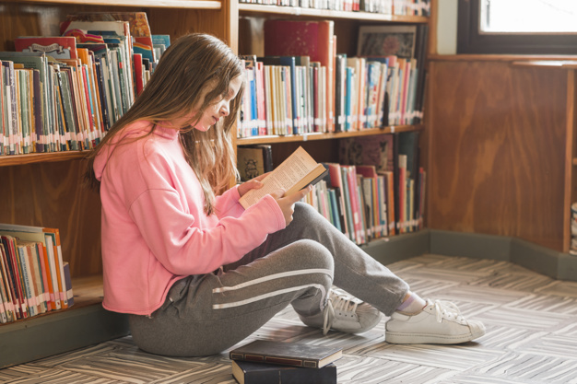

  - Детям до шестнадцати читать не запрещается.

Выполнила:
библиотекарь 2 категории
Ясыревского отдела
Одарчук Л. А.
х. Ясырев
2021г.
Что дарить девочкам к 8 Марта? Конечно же, хорошие книги! Здесь мы собрали самые популярные, красивые и полезные книги, которые могут не только развлечь интересной историей, но и рассказать о чем-то новом.
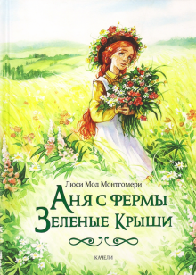
Монтгомери, Люси. Аня с фермы Зеленые Крыши. Книги канадской писательницы Люси Мод Монтгомери любимы читателями многих стран уже несколько десятилетий: их издают миллионными тиражами в США, Канаде, Австралии, на их основе создаются фильмы и театральные постановки. А небольшой городок на острове Принца Эдуарда, где много лет прожила писательница и где происходит действие ее книг, стал достопримечательностью, которую посещают сотни туристов.
Повесть "Аня с фермы Зеленые крыши", в основу которой легли детские впечатления писательницы, оставшейся в раннем детстве, как и ее героиня, без родителей, была написана в 1905 году. Популярность книги о девочке из сиротского приюта, добившейся в жизни успеха и окруженной многочисленными друзьями, была неслыханной. После выхода ее в свет писательница получила тысячи писем с просьбой продолжить историю Ани.

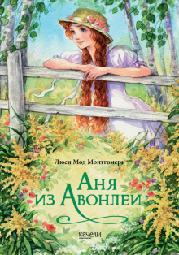
Монтгомери, Люси. Аня из Авонлеи.
Продолжение истории об Ане Ширли из книги "Аня с фермы Зеленые Крыши". Ане шестнадцать. Теперь она работает учительницей в своей же школе и узнает: не все дети добры и горят желанием слушать юную преподавательницу. В доме Мариллы и Ани поселяются близнецы: непоседливый и неугомонный Дэвид и послушная, милая Дора, которые должны были пожить здесь временно, но, похоже, останутся насовсем. А еще Аня знакомится с маленьким Полом Ирвингом, в котором встречает родственную душу, и непременно должна ей помочь. Как мы видим, у Ани Ширли много дел, управляясь с ними, она смеется и плачет, творит добрые дела, делает ошибки и исправляет их - Аня взрослеет.
Книга подарит встречу с полюбившейся героиней и познакомит с новыми героями.
Иллюстрации Ольги Брезинской органично и естественно изменяют образ Ани с задорной девочки на изящную девушку и очень точно иллюстрируют историю о том, из чего складывается обыкновенная чудесная человеческая жизнь.

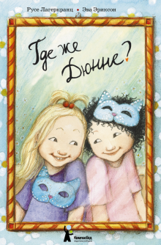
Лагеркранц, Русе. Где же Дюнне?
Каникулы давно закончились, а Дюнне так и не появлялась в школе. Никто не открыл дверь, когда одноклассники пришли вручить ей пасхальный подарок. Нет её ни в Норрчёпинге, где живёт её лучшая подруга Элла-Фрида, ни на острове, где они вместе отдыхали прошлым летом… Куда же она пропала?
Девочка, которая почти всегда счастлива, мечтает, чтобы счастливы были и окружающие. А взрослые иногда бывают такими несообразительными… Но Дюнне всё исправит! Просто нужно напомнить им, что с любовью точно лучше, чем без неё. И в конце далёкого путешествия дорога приведёт Дюнне туда, где она нужна больше всего.
Русе Лагеркранц (родилась в 1947 году) - наиболее признанная и известная детская писательница современной Швеции, лауреат премий им. Августа Стриндберга и им. Астрид Линдгрен. Серия "Дюнне и счастье" переведена на десятки языков, включена в список лучших детских книг The New York Times, номинирована на премию Сосьер (Франция) и Немецкую детскую литературную премию.

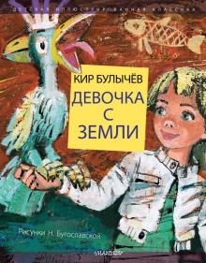
Булычев, Кир. Путешествия Алисы.
В книгу Кира Булычева "Девочка с Земли" вошла фантастическая повесть "Путешествие Алисы". Алиса Селезнева - девочка из будущего. Вместе со своим папой профессором Селезнёвым Алиса отправляется в космическую экспедицию за удивительными зверями для Московского зоопарка. Космос не такой безопасный, как кажется на первый взгляд. В нём встречаются не только удивительные существа, но и скрываются космические пираты. Рисунки известной художницы Надежды Бугославской.

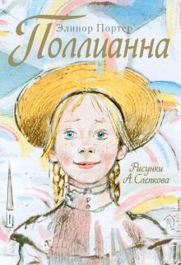
Портер, Элинор. Поллианна.
История про необыкновенную девочку Полианну волнует сердца юных читательниц вот уже сто лет! Чем же заслужила такую любовь простая веснушчатая девчонка одиннадцати лет? А тем, что научила всех вокруг "играть в радость"! Тот, кто начал играть в эту игру, забывал о своих бедах и болезнях, грустные становились веселыми, а злые - добрыми. В чем же секрет этой удивительной игры? Спроси у Полианны.
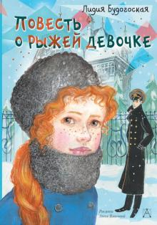
Будогоская, Лидия. Повесть о рыжей девочке.
"Повесть о рыжей девочке" Лидии Будогоской - увлекательная история о Еве Кюн. Девочка живёт в небольшом провинциальном городке на берегу реки Камы в доме, "в котором никто не хочет жить". Семейные неприятности не мешают Еве в первый раз влюбиться, сходить на первый бал, дружить, ссориться и жить жизнью обычной девочки-гимназистки. Повесть написана живым и ярким языком, кажется, что Рыжая девочка живёт где-то рядом, в соседнем доме. Иллюстрации Анны Власовой позволяют представить героев и точно передают нежность и одновременно смелость Рыжей девочки.

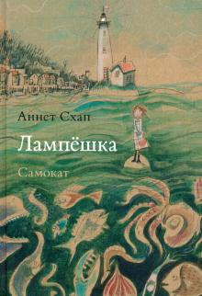
Схап, Аннет. Лампёшка.
Аннет Схап - известный в Голландии иллюстратор (она оформила более 70 детских книг). "Лампёшка" (2017) - её писательский дебют, ошеломивший всех: и читателей-детей, и критиков, и педагогов. В мире, придуманном Аннет Схап, живёт мечтательница Эмилия по прозвищу Лампёшка. Так её прозвал папа, смотритель маяка.
Чтобы каждый день маяк горел, Лампёшка поднимается по винтовой лестнице на самый верх высокой башни. В день, когда на море случается шторм, а на маяке не находится ни одной спички, и начинается эта история, в которой появятся пираты, таинственные морские создания и раскроется загадка Чёрного дома, в котором, говорят, живёт чудовище.
Романтичная, сказочная, порой страшная, но очень добрая история.
В 2018 году книга удостоена высшей награды Нидерландов в области детской литературы - премии "Золотой грифель".

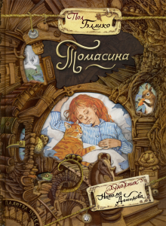
Гэллико, Пол. Палитра чудес. Томасина.
Одна из самых известных книг американского писателя Пола Гэллико о рыжеволосой девочке Мэри Руа, рыжей кошке Томасине и о чуде, жизненно необходимом и ребёнку, и взрослому. Трогательная и захватывающая история заставляет печалиться и радоваться вместе с героями, учит ценить любовь и милосердие.
Иллюстрации Натальи Демидовой замечательно передают атмосферу книги - тишину шотландского городка, молчаливую суровость его взрослых обитателей, милую непосредственность героев-детей и неповторимое обаяние рыжей Томасины - лучшей на свете кошки, в которую просто невозможно не влюбиться.
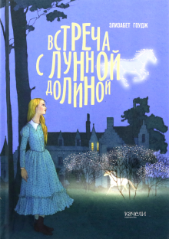
Гоудж, Элизабет. Встреча с Лунной Долиной.
"Мария осталась круглой сиротой. И ее отправили на попечение ближайшего родственника, на запад Англии, в поместье под названием Лунная Долина. Что теперь будет? Судя по экипажу, в Лунной Долине не слишком много удобств.
Сад казался в лунном свете серебристо-черным, и Мария слегка дрожала от страха, пока они катили по нему...
- Мы уже у дома, - обрадовала она. - Смотрите, вот свет!
И она указала туда, где желтый огонек света весело подмигивал сквозь верхние ветви огромного кедра. Какая-то чудесная радость поднималась в душе от этого теплого света. Их встречал странный дом, больше походивший на замок, и свет лился из окна на вершине высокой башни".
Так начинаются приключения Марии Мерривезер в Лунной Долине. Ей предстоит многое узнать и понять, пока она разгадает тайну этого волшебного места и его обитателей.

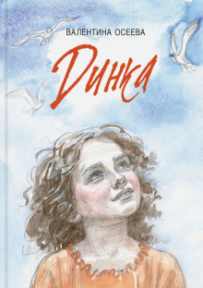
Осеева, Валентина. Динка.
Действие повести "Динка" происходит в России начала XX века.
Семья Арсеньевых проводит лето на даче под Самарой. Восьмилетней Динке скучно целыми днями сидеть на одном месте со своими сестрами и тёткой. Свободолюбивая и своенравная, она частенько тайком удирает на берег Волги, где по причине "трудного" характера постоянно попадает в водоворот событий - приятных и не очень. Во время одной из таких вылазок девочка знакомится с сиротой Лёнькой, работающим на жестокого хозяина. Так у Динки появляется друг на всю жизнь…
Во многом автобиографичная книга Валентины Осеевой повествует о настоящей дружбе и верности, чести и честности, преданности близким и общему делу. Но это ещё и рассказ о том, как взрослеют дети, как они учатся видеть в людях настоящее, ценить и понимать окружающий их мир.

«Детям до шестнадцати читать не запрещается»: список литературы/ сост. библиотекарь II категории Ясыревского отдела Л.А. Одарчук.- х. Ясырев: МБУК ВР «МЦБ» им. М.В. Наумова, 2021.- 5 с.

